</Manual de usuario. >

Estructura de datos I (Proyecto).

UNITEC

Contenido

Información general. 3

Carátula. 4

Menú principal. 4

Cálculo de desempeño. 5

Agregar personal. 5

Modificar / Eliminar personal. 6

Compresor de archivos de texto. 7

Insertar texto. 7

Cargar archivo de texto. 7

Guardar archivo de texto. 8

Cargar archivo de texto compreso. 8

Guardar archivo de texto compreso. 9

Calculador de expresiones matemáticas. 10

Resolver expresión matemática. 10

Memoria. 10

Menor costo, un origen. 11

Abrir archivo. 11

Agregar nodo. 11

Agregar conexión. 11

Dijkstra. 12

Guardar. 12

Eliminar. 12

Grafo Bi-Coloreable, Floyd, Kruskal y Prim. 13

Agregar nodo. 13

Limpiar lienzo. 13

Cargar formato. 13

Bicoloreable. 14

Floyd. 14

**Cargar formato.** 14

Prim. 14

Resultados. 15

# Información general.

UNITEC

Ingeniero Reynold Bocanegra

Estructura de datos I | 2537

Cristhian Josué Álvarez Zúniga | 11611162

Arles Aulio Cerrato | 11511094

Dario Antonio Mendoza Mejía | 11611177

Lunes, 25 de septiembre de 2017.

# Carátula.

# Menú principal.

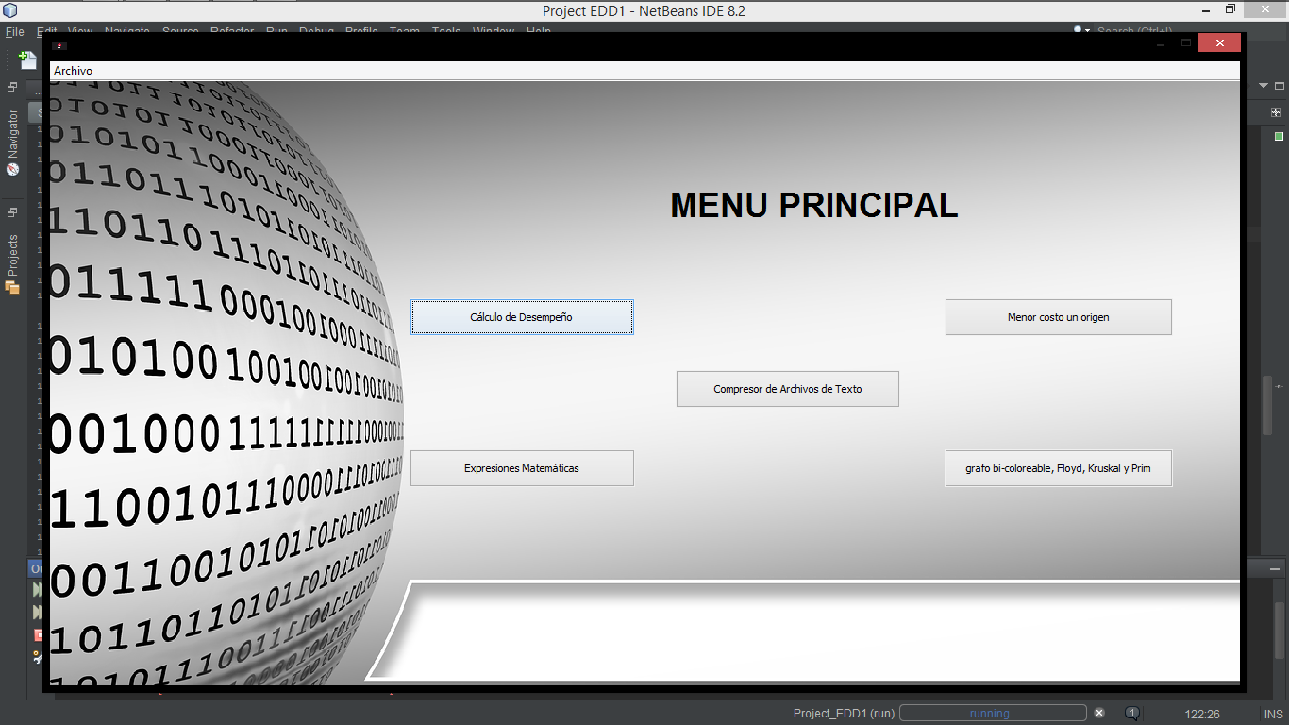

# Cálculo de desempeño.

## Agregar personal.

Completar toda la información solicitada: Nombre, ID, Área de trabajo y Valor (Calificación).  
Cada empleado debe tener una ID distinta de los demás.

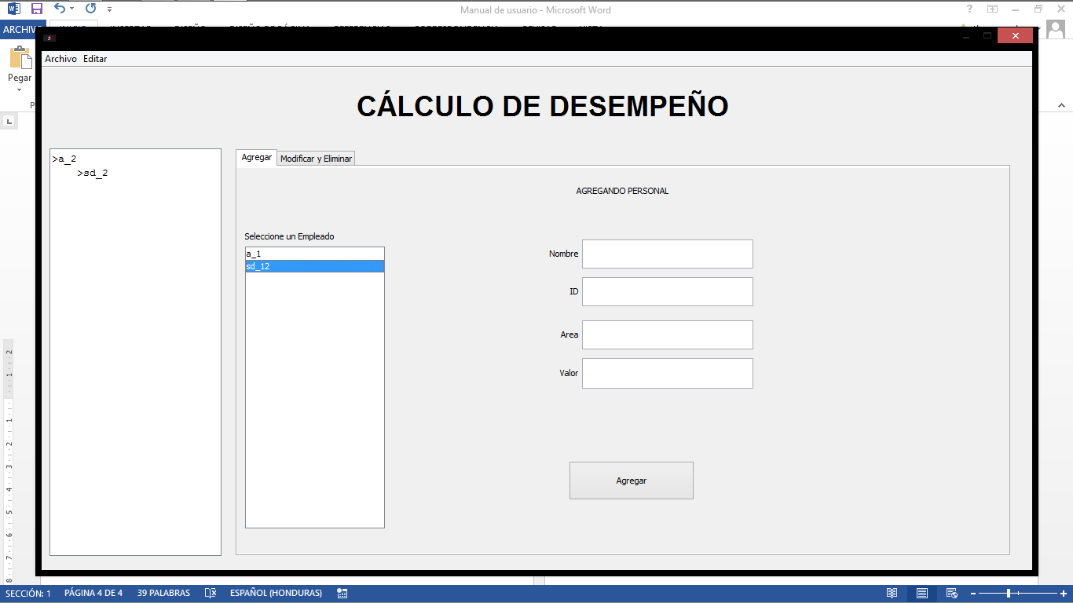

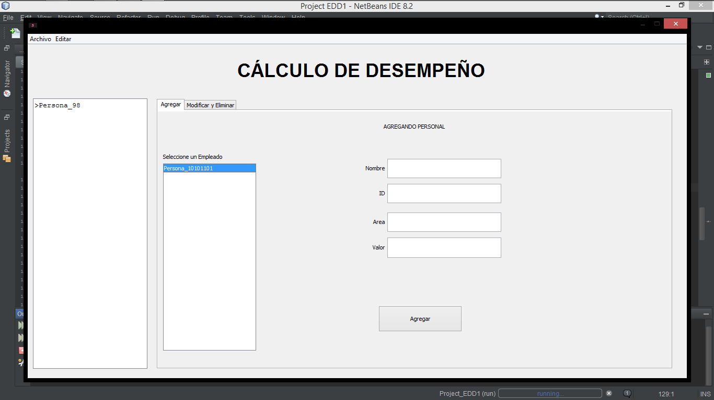Para poner al empleado bajo el cargo de otra persona, seleccionar el jefe deseado, haciendo click sobre su nombre.

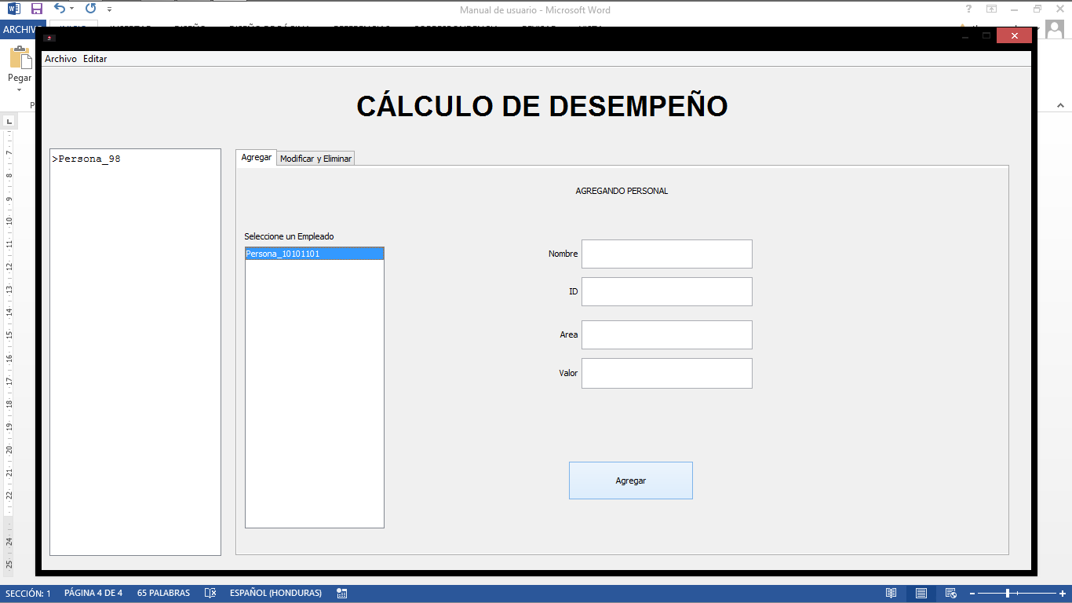Presionar el botón “Agregar”, para finalizar inserción.

## Modificar / Eliminar personal.

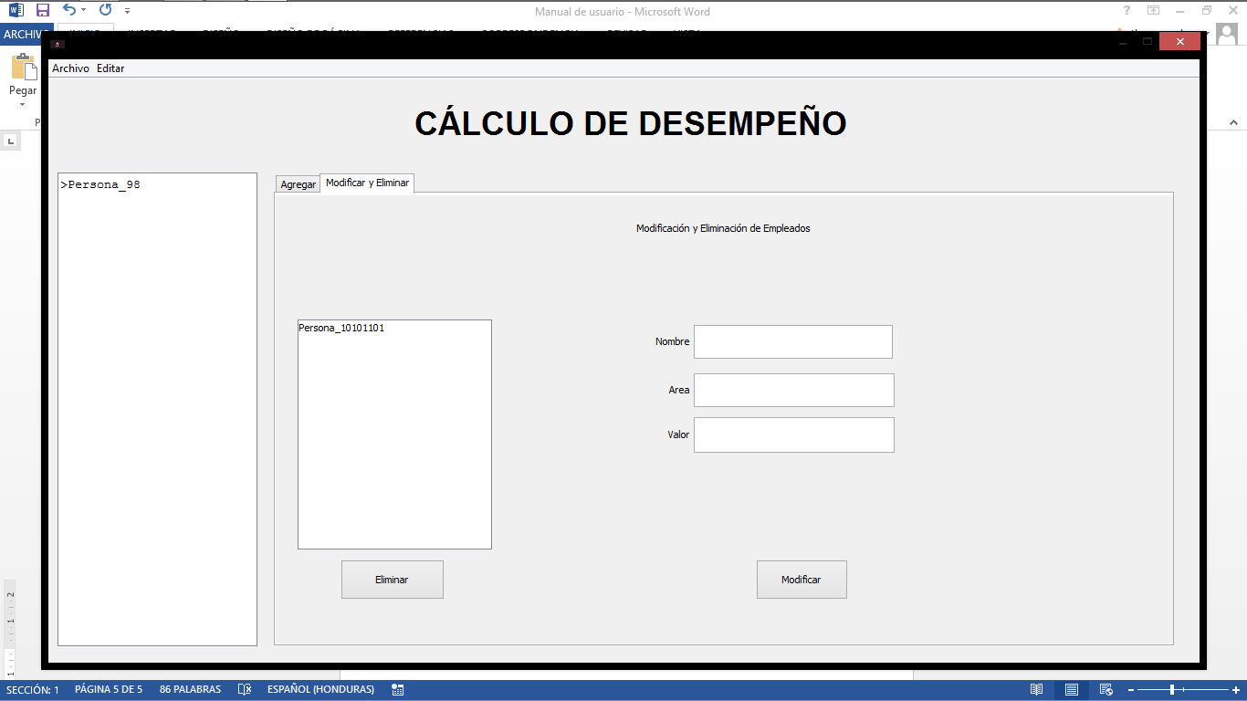Seleccionar la pestaña “Modificar y Eliminar”.

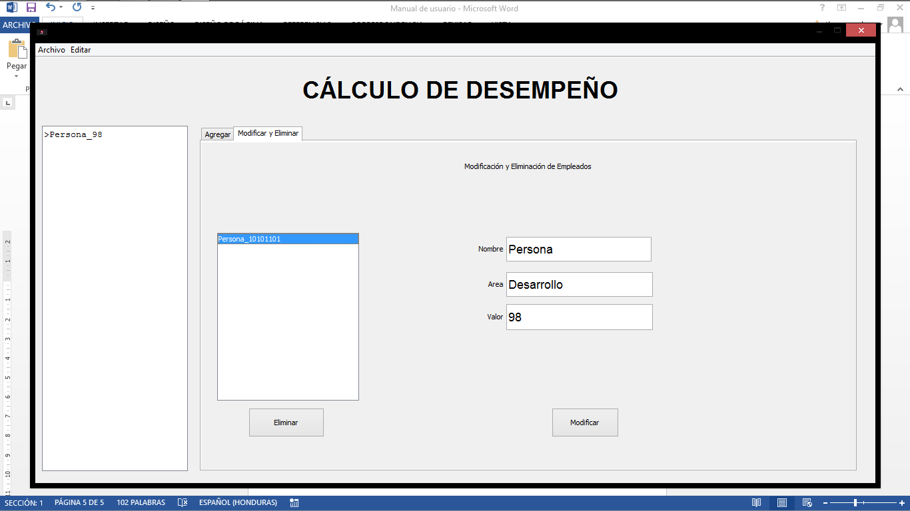Seleccionar un empleado. De manera inmediata, los campos correspondientes se autocompletarán. Estos pueden modificarse.

Presionar el botón “Eliminar” para suprimir el empleado seleccionado.

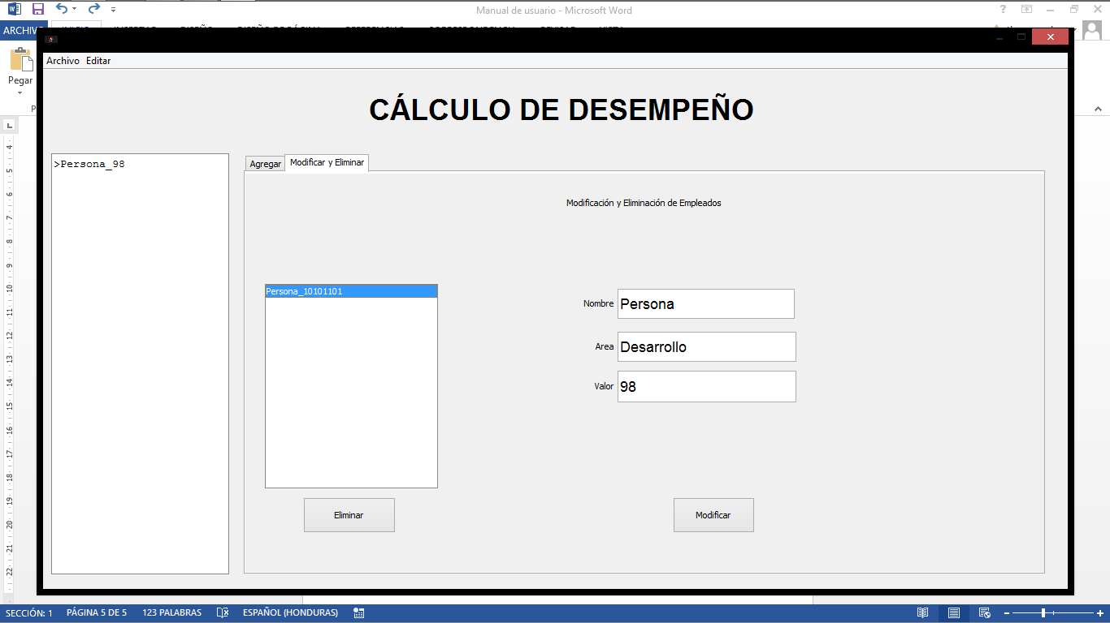Presionar el botón “Modificar” para concluir la modificación del empleado seleccionado.

# Compresor de archivos de texto.

## Insertar texto.

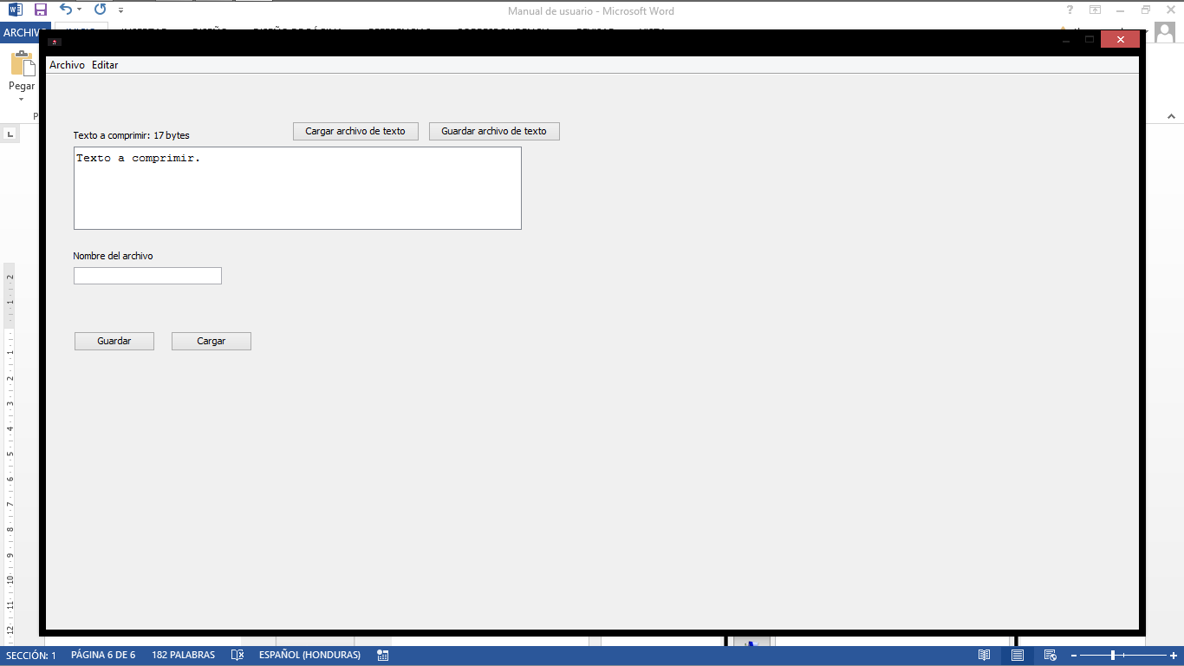Añadir el texto deseado en la caja de texto.

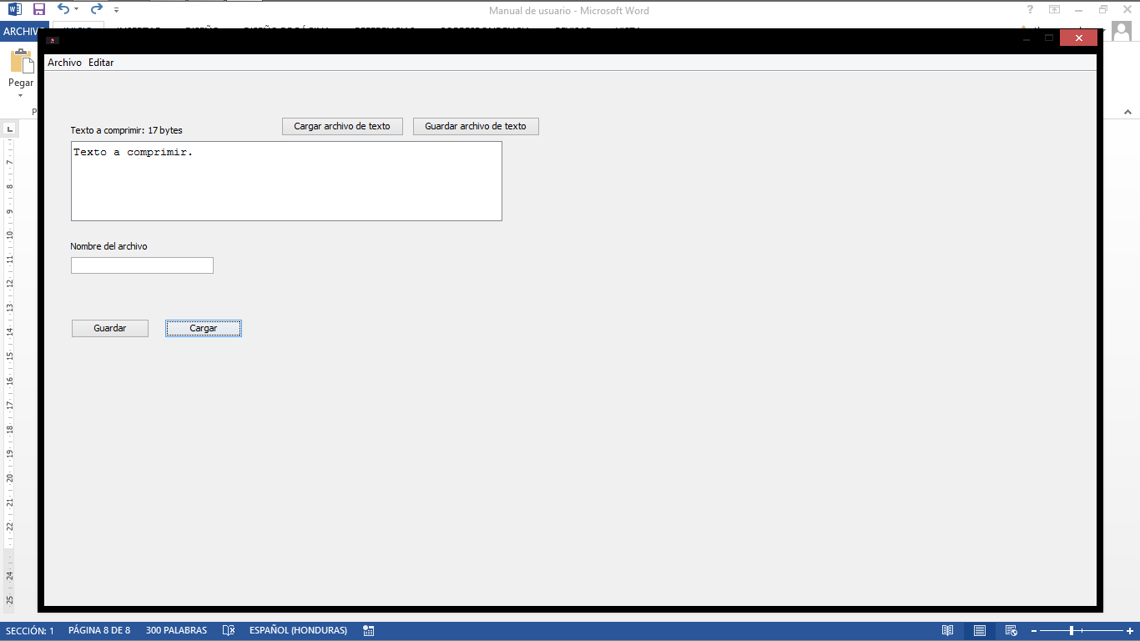El peso del bloque de texto de mide en la parte superior.

## Cargar archivo de texto.

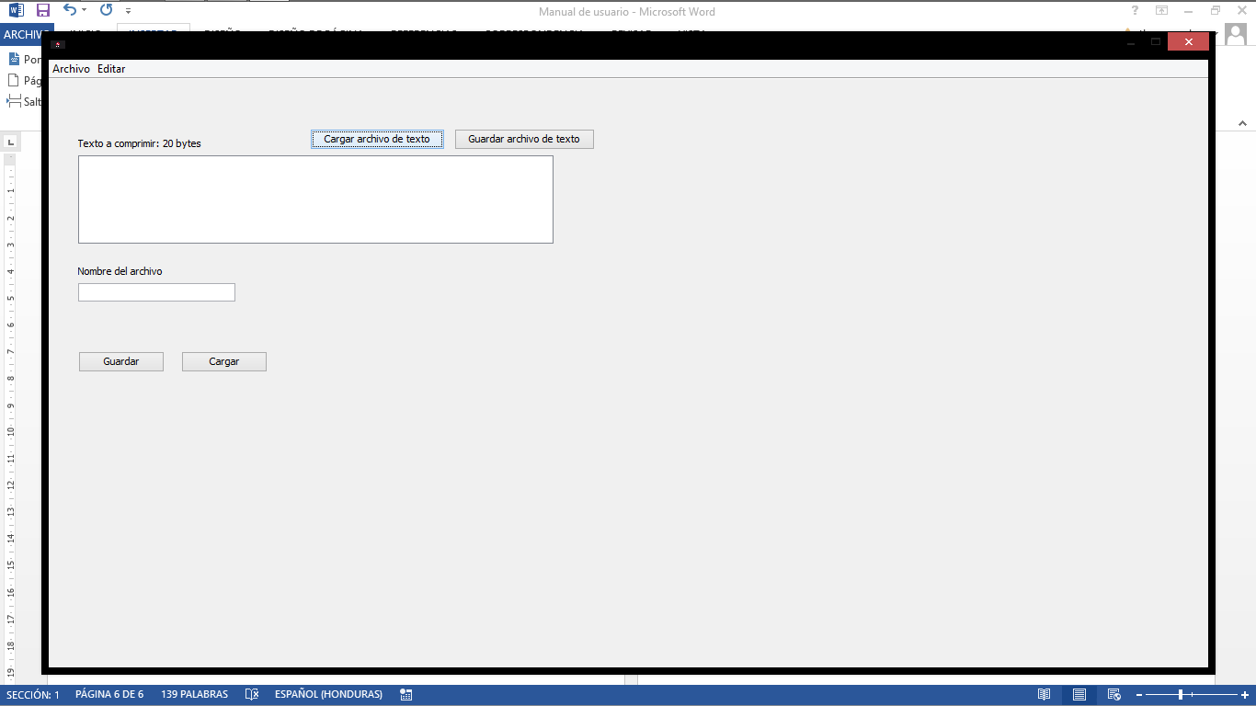Presionar botón “Cargar archivo de texto”.

Se despliega una ventana que permite abrirse paso por los archivos, y elegir alguno. Al finalizar, el texto del archivo seleccionado, aparecerá instantáneamente en el cuadro de texto.

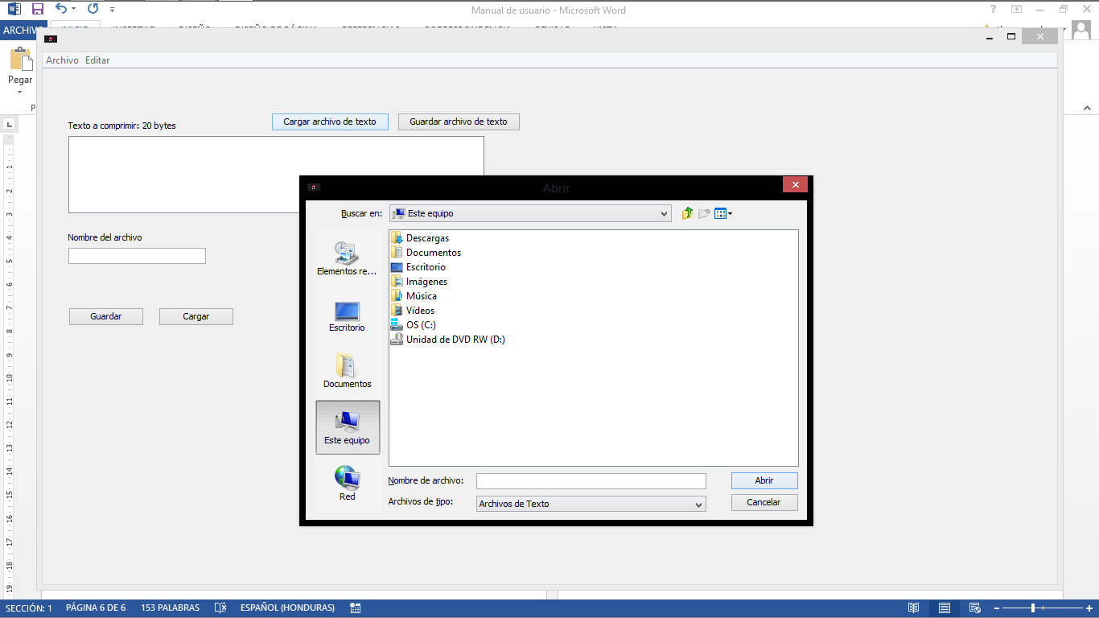

## Guardar archivo de texto.

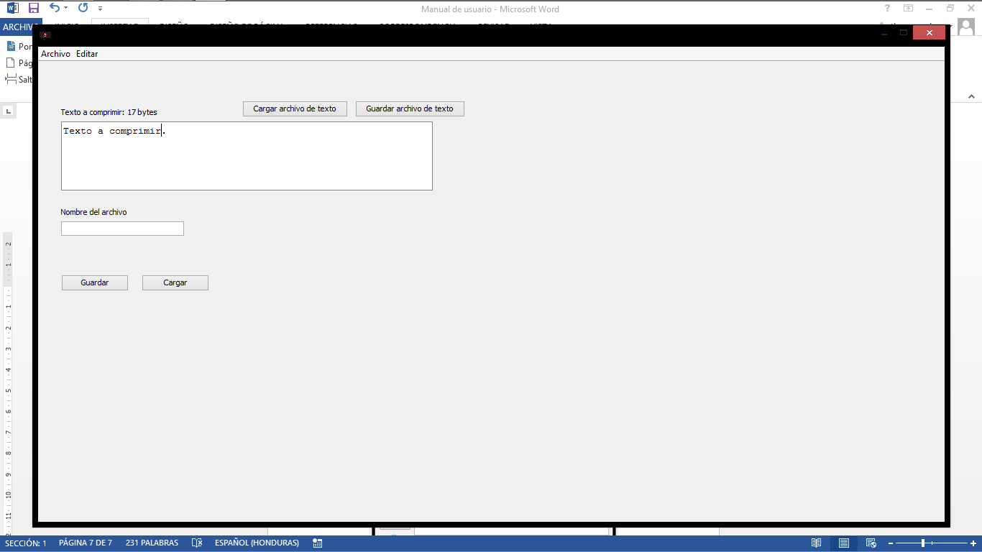Presionar botón “Guardar archivo de texto”.

Se despliega una ventana que permite abrirse paso por los directorios, y elegir alguno. Al finalizar, el texto del archivo seleccionado, se guardará instantáneamente en la ruta seleccionada.

## Cargar archivo de texto compreso.

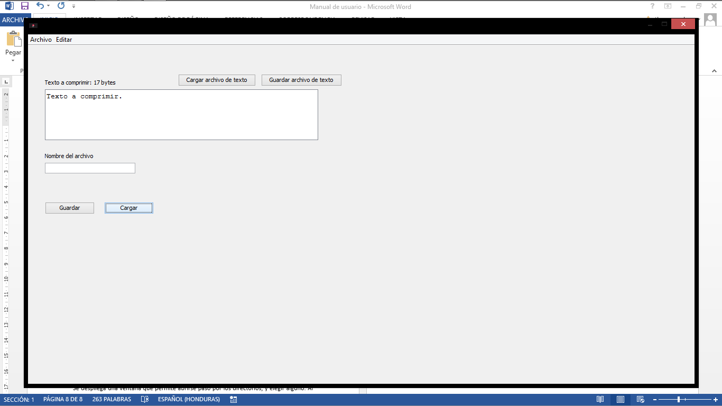Presionar botón “Cargar”.

Se despliega una ventana que permite abrirse paso por los archivos, y elegir alguno. Al finalizar, el texto del archivo seleccionado, se descomprimirá y aparecerá en el cuadro de texto.

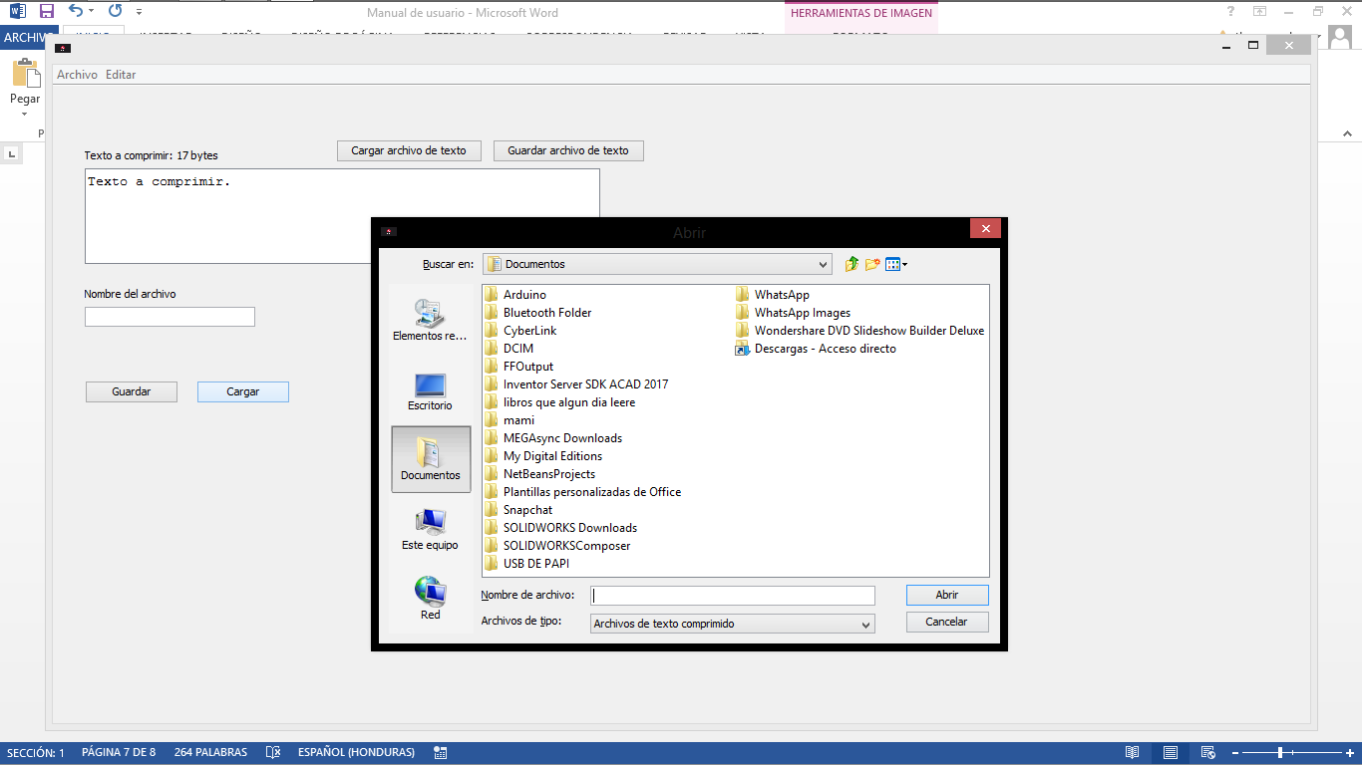

## Guardar archivo de texto compreso.

Ingresar el nombre del archivo compreso.

Presionar botón “Guardar”.

Se despliega una ventana que permite abrirse paso por los directorios, y elegir alguno. Al finalizar, el texto del archivo seleccionado se comprimirá, se guardará en la ruta

# Calculador de expresiones matemáticas.

## Resolver expresión matemática.

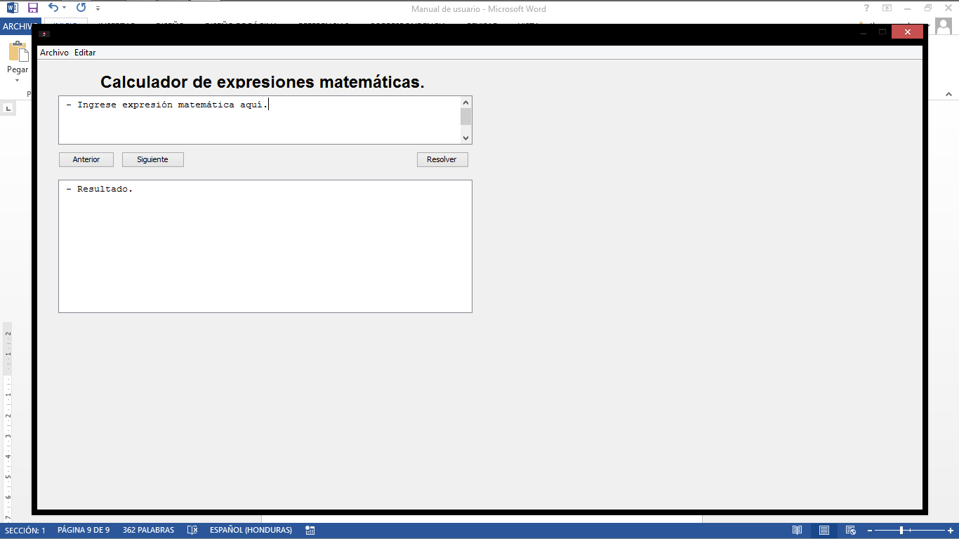Escriba la expresión matemática dentro de la caja de texto, esta no debe contener errores sintácticos.

Presionar el botón “Resolver”.

Automáticamente, el resultado de la expresión aparecerá en la caja de resultados.

## Memoria.

Presionar el botón “Anterior” para regresar a la última expresión resuelta.

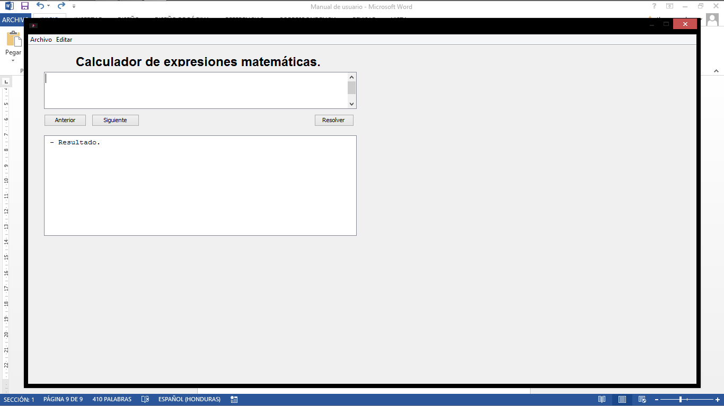Presionar el botón “Siguiente” para volver a la expresión resuelta, posterior. Esto cunado se ha regresado en a memoria.

.

# Menor costo, un origen.

## Abrir archivo.

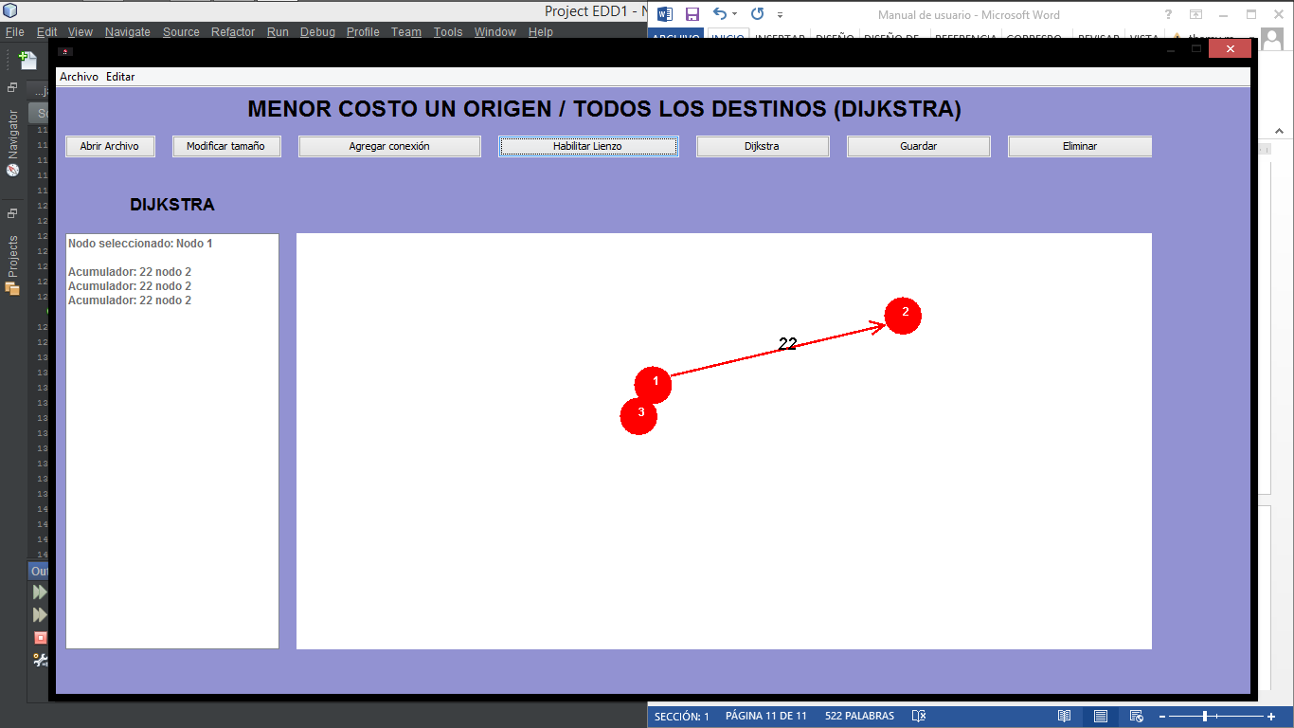Presionar el botón “Abrir archivo”.

## Agregar nodo.

Presionar el botón “Habilitar lienzo”.

Presionar el botón “Modificar tamaño”.

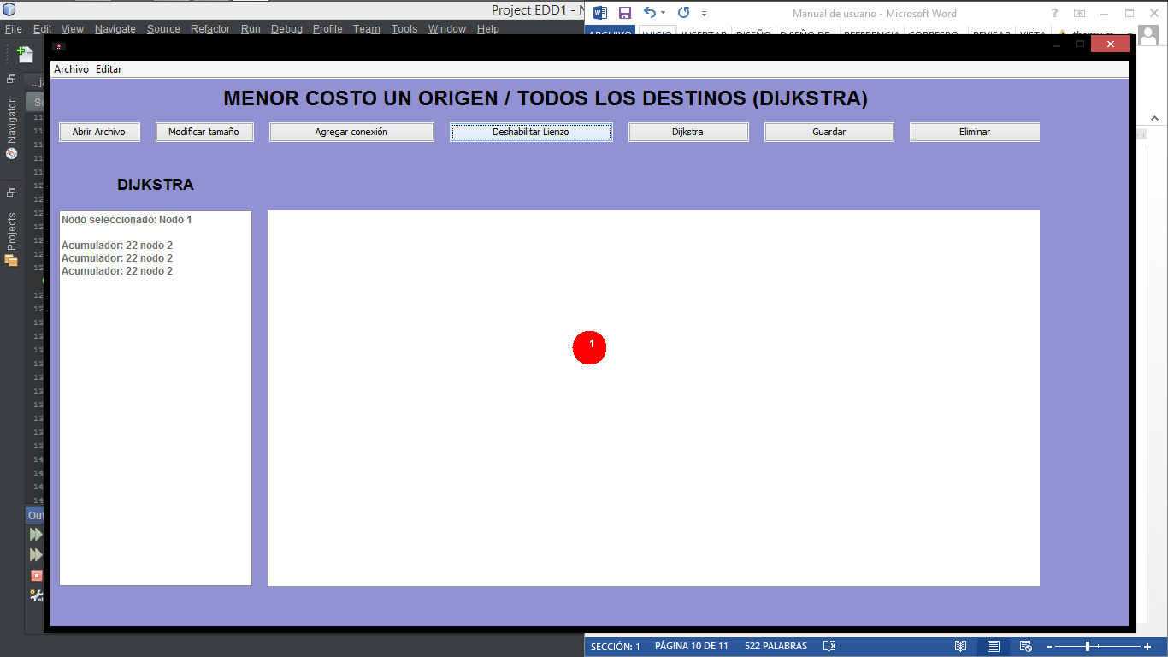Hacer click en el lienzo para agregar nodo.

## Agregar conexión.

Presionar el botón “Agregar conexión”.

Seleccionar un nodo origen y un nodo destino.

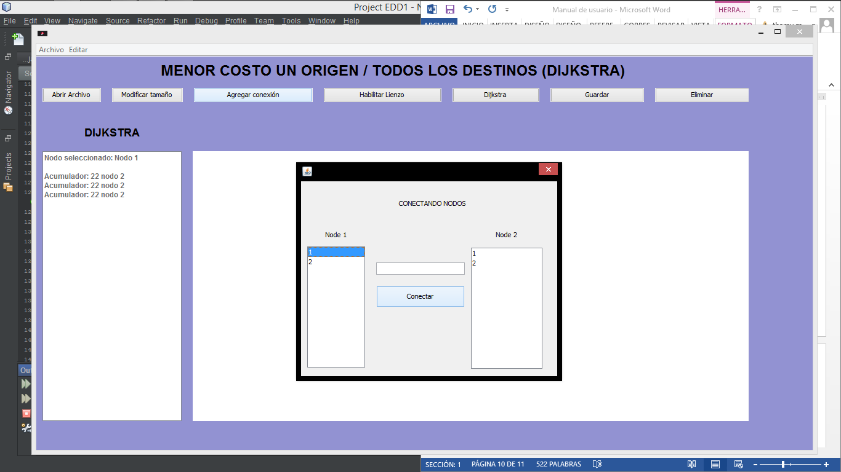

Ingresar el costo de la conexión.

Presionar el botón “Conectar”. Al finalizar, los nodos estarán conectados por las flechas correspondientes.

## Dijkstra.

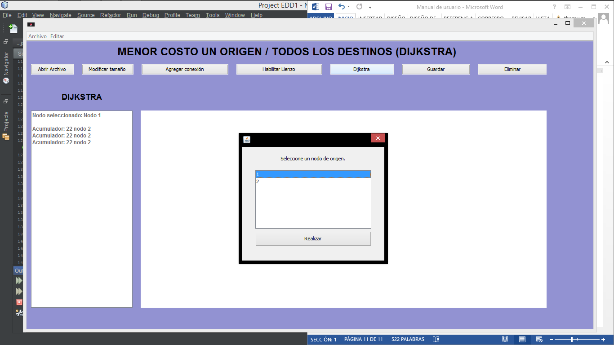Presionar el botón “Dijkstra”.

Seleccionar nodo origen.

Presionar el botón “Realizar”.

## Guardar.

Presionar el botón “Guardar”.

## Eliminar.

Presionar el botón “Eliminar” para eliminar el último nodo agregado.

# Grafo Bi-Coloreable, Floyd, Kruskal y Prim.

## Agregar nodo.

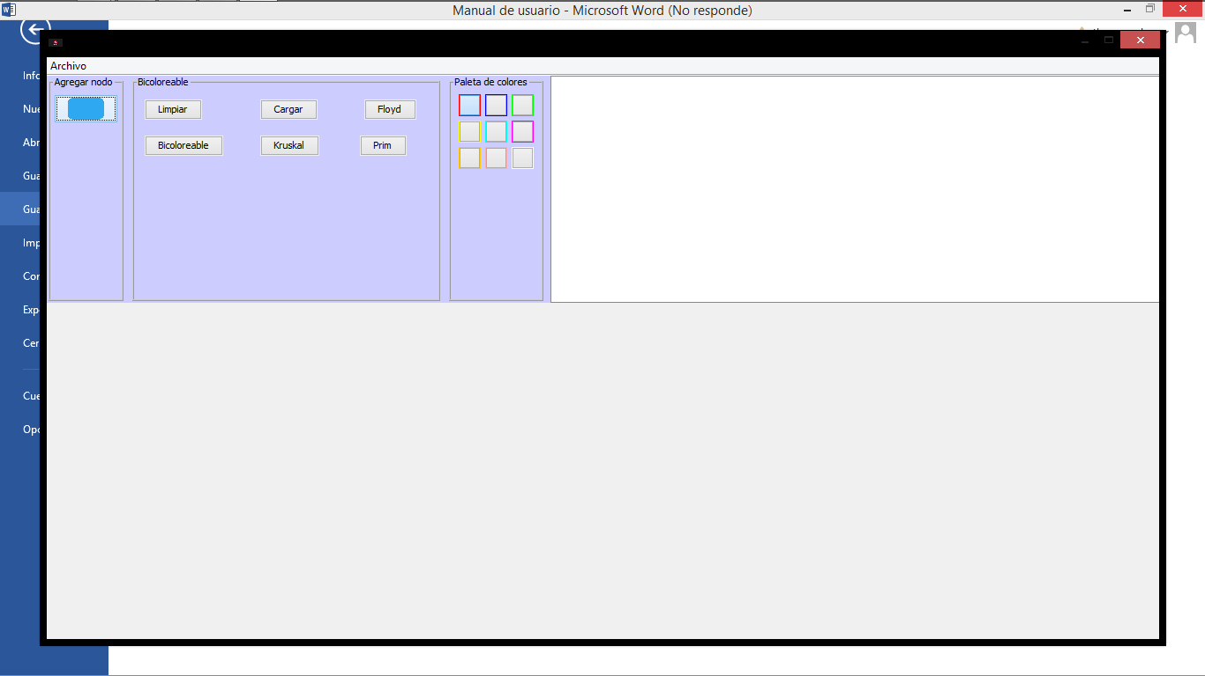Presionar el botón de la figura.

Elegir un color para el nodo de la paleta de colores.

Hacer click en el lienzo.

## Limpiar lienzo.

Presionar el botón “Limpiar” para eliminar cada nodo.

## Cargar formato.

Presionar el botón “Cargar” para cargar un archivo externo.

## Bicoloreable.

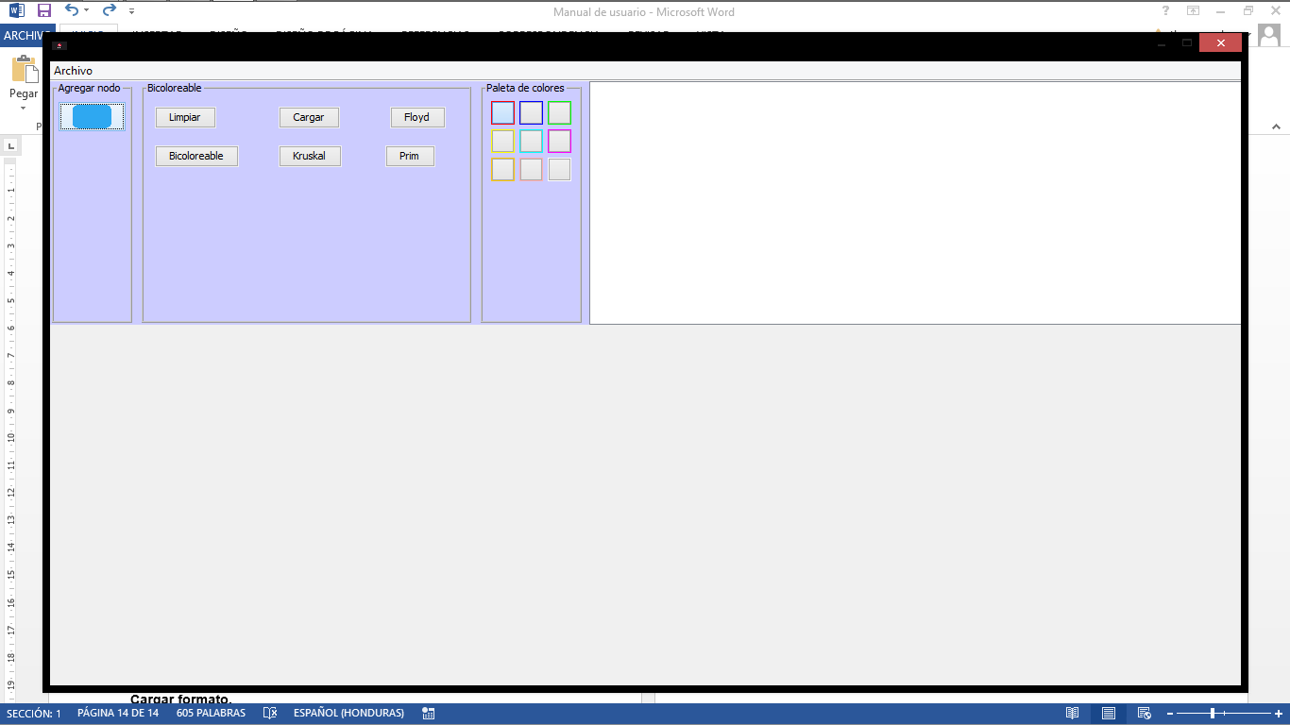Presionar el botón “Bicoloreable”.

## Floyd.

Presionar el botón “Floyd”.

### **Cargar formato.**

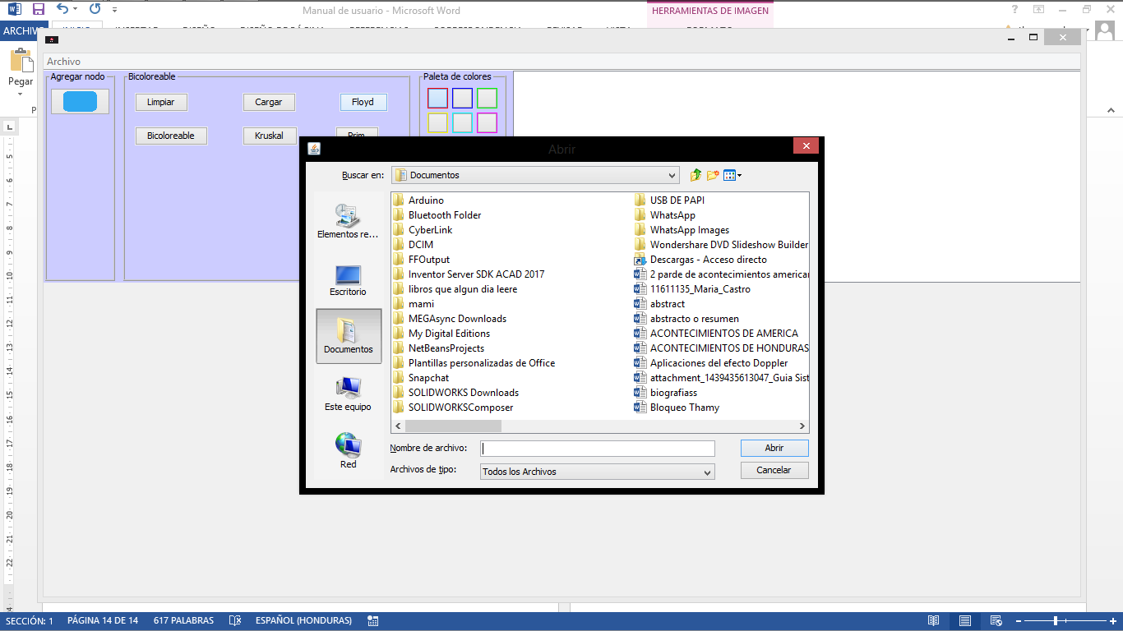Hacer click derecho, y se abrirá una ventana para seleccionar un archivo.

## Prim.

Presionar el botón “Prim”.

## Resultados.

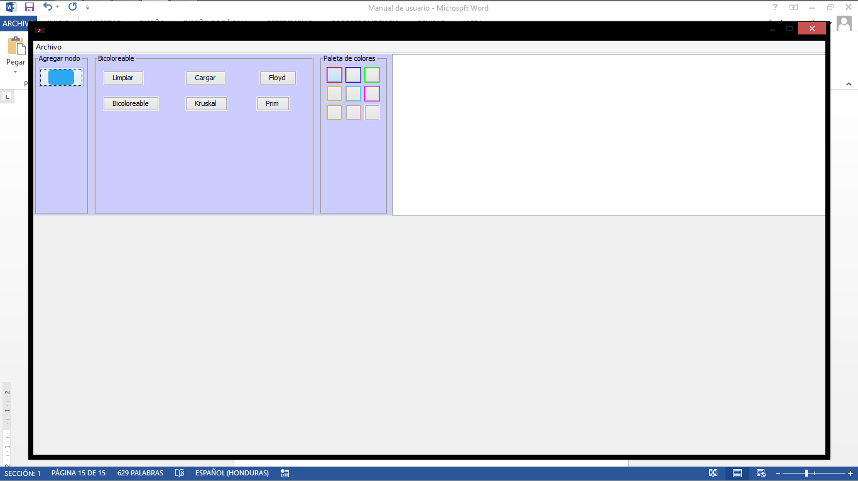Cada uno de los procesos desemboca en la caja de resultados.